丽江中国西部研究发展促进会
工 作 简 报
第十五期
丽江西促会办公室编 2025年11月6日

丽江西促会赴云南坤泽云亨控股有限公司
考察调研工作简报
为深入服务特色农产品企业发展，推动高原特色农业与乡村振兴有效衔接，11 月 5 日，丽江中国西部研究发展促进会会长杨建福一行，专程赴云南坤泽云亨控股有限公司开展专项调研。
调研组在公司董事长高学武、监事卢迎庆的陪同下，深入企业柠檬种植基地，实地察看柠檬种植长势与基地管理情况，详细了解种植技术应用、品质管控措施及产业发展布局。种植基地依托当地适宜的自然条件，规模化发展柠檬种植，形成了成熟的产业发展基础。
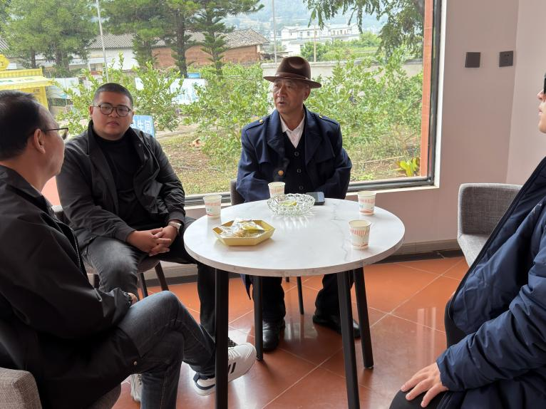
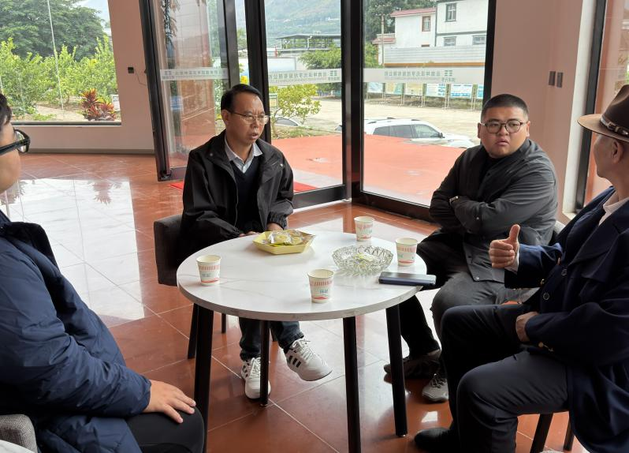
随后，调研组与企业负责人围绕柠檬产业发展展开深入交流。高学武董事长介绍了企业在柠檬种植、产业布局等方面的发展情况与规划。企业阐述了持续做强柠檬产业、拓展发展空间的愿景为西促会精准服务特色农产品企业奠定基础。

